**Manual de Instalación**

**Citas Médicas**

**Orellana Torres, Liliana**

**Sáenz Zúñiga, Kiel**

**Santiago de Surco, Lima, Perú, Abril de 2010**

**ÍNDICE**

Instalación de TortoiseSVN 3

Descargar el proyecto de Google Code 6

Instalación del NetBeans 6.7.1 8

Instalación y Configuración del Tomcat 12

Instalación de MySQL 16

Importar proyecto al NetBeans 26

Creación de la Base de Datos y Carga de la Data de Prueba 28

Ejecución del Proyecto 32

# Instalación de TortoiseSVN

Para instalar el TortoiseSVN, software que permitirá descargar las fuentes de Google Code, se debe descargar dicho instalador de su página principal.

<http://tortoisesvn.tigris.org/>

<http://tortoisesvn.net/downloads>

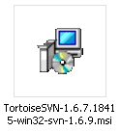

Figura 1.1 Instalador TortoiseSVN

Ejecutar el instalador y presionar el botón siguiente *“Next”* de la pantalla de bienvenida.

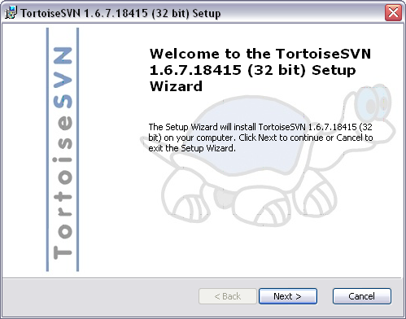

Figura 1.2 Pantalla de Bienvenida TortoiseSVN

Aceptar los términos de la licencia y presionar el botón siguiente *“Next”.*

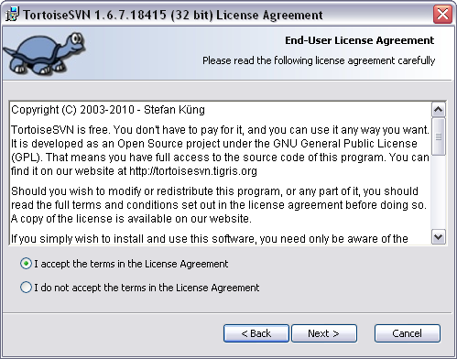

Figura 1.3 Términos de la Licencia del TortoiseSVN

Cambiar la ubicación de la instalación, si fuese necesario, y presionar el botón siguiente *“Next”*

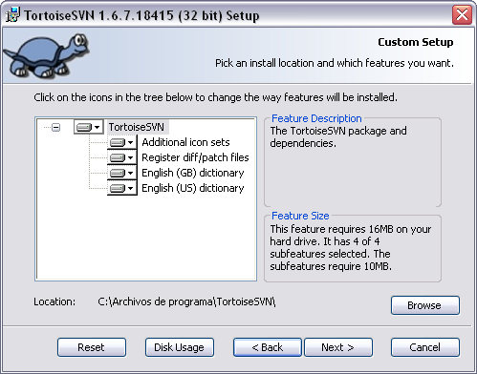

Figura 1.4 Opciones de Instalación del TortoiseSVN

Presionar el botón instalar *“Install”* para comenzar con la instalación del programa TortoiseSVN.

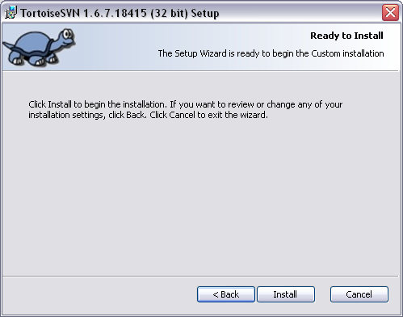

Figura 1.5 Opciones de Instalación del TortoiseSVN

Presionar el botón finalizar *“Finish”* para culminar la instalación.

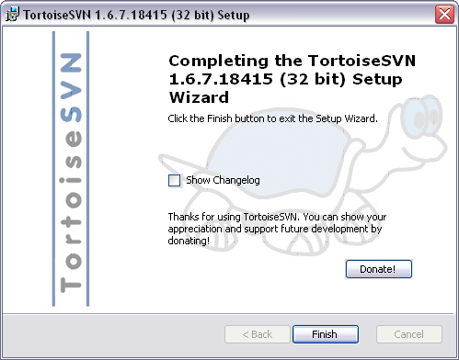

Figura 1.6 Instalación Completada del TortoiseSVN

Finalmente, para terminar con la instalación correctamente, reiniciar el computador. Para esto, presionar el botón si *“Yes”*.

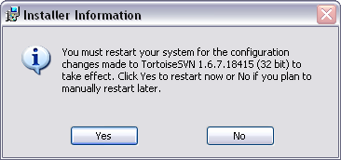

Figura 1.7 Solicitud de Reinicio del TortoiseSVN

# Descargar el proyecto de Google Code

Una vez instalado el TortoiseSVN, se procede a descargar las fuentes del repositorio de Google Code. Para esto, presionar el botón derecho del *mouse* en cualquier parte de la pantalla del computador. Dentro del menú contextual desplegado, seleccionar la opción *“SVN Checkout”*.

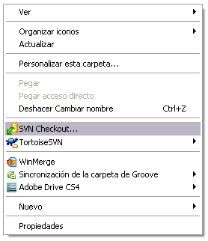

Figura 2.1 Menú Contextual del TortoiseSVN

Dentro de la ventana del *Checkout*, escribir la siguiente url que hace referencia al repositorio de Google Code.

<http://dewcitamedica.googlecode.com/svn/trunk>

Asimismo, indicar la ubicación en dónde se desea descargar el proyecto de Citas Medicas. Luego, presionar el botón *“OK”*.

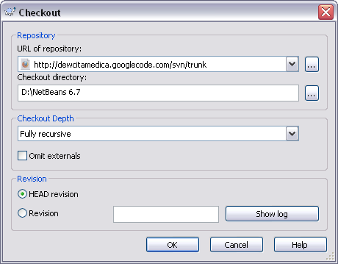

Figura 2.2 Checkout en TortoiseSVN

Finalmente, presionar el botón *“OK”* para terminar el proceso de descarga.

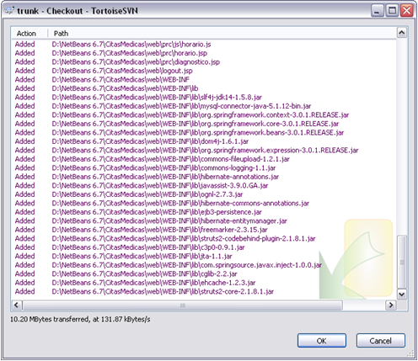

Figura 2.3 Checkout Completado en TortoiseSVN

# Instalación del NetBeans 6.7.1

Para poder ejecutar el proyecto web de Citas Médicas, es necesario tener instalado el NetBeans 6.7.1, para esto, descargar el instalador desde su página web.

<http://netbeans.org/>

<http://netbeans.org/downloads/6.7.1/index.html>

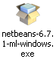

Figura 3.1 Instalador NetBeans

Ejecutar el instalador y en la pantalla de bienvenida, presionar el botón personalizar *“Customize”*. También podría instalarse el programa dejando todo por defecto.

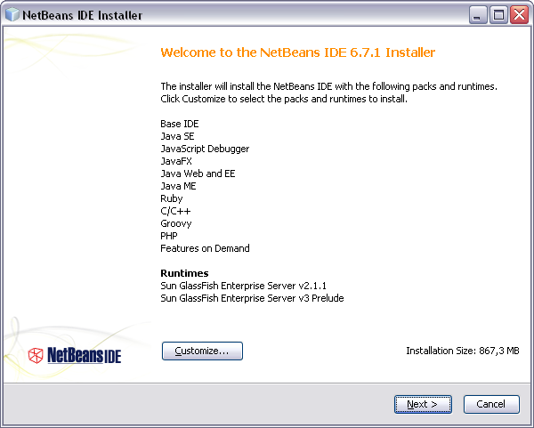

Figura 3.2 Página de Bienvenida del Instalador del NetBeans

Seleccionar las opciones de instalación necesarias. Para este proyecto, basta con seleccionar las opciones correspondientes a la plataforma Java. Una vez seleccionado los componentes a instalar, presionar el botón *“OK”*.

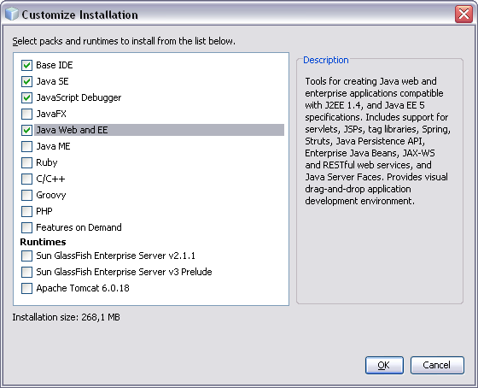

Figura 3.3 Personalización de la Instalación del NetBeans

Presionar el botón siguiente “Next” de la pantalla de bienvenida. Nótese que ahora solo aparecen los componentes seleccionados previamente.

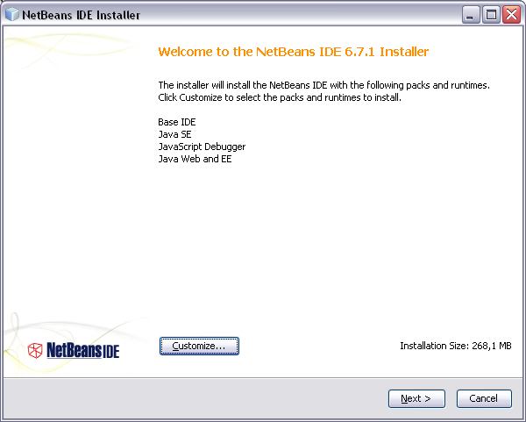

Figura 3.4 Página de Bienvenida Personalizada del Instalador del NetBeans

Aceptar los términos de la licencia y presionar el botón siguiente “Next”.

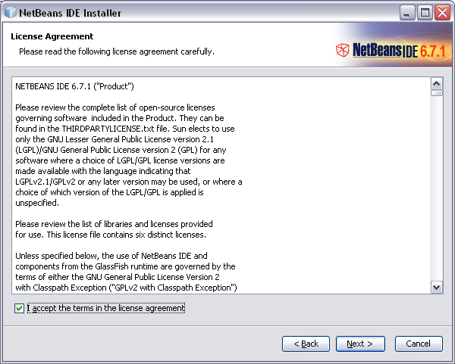

Figura 3.5 Términos de la Licencia del NetBeans

Indicar la ruta en dónde se desea que se instale el programa. Asimismo, indicar la ruta del jdk que se tiene instalado. Cabe mencionar que el proyecto de Citas Médicas se ha programado con la versión 6 de Java. Una vez indicados los directorios, presionar el botón siguiente *“Next”*.

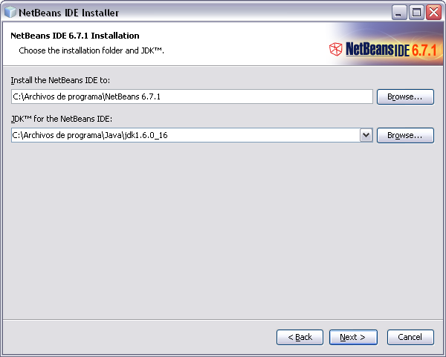

Figura 3.6 Directorios de Instalación del NetBeans

Presionar el botón instalar *“Install”* para comenzar con la instalación del programa.

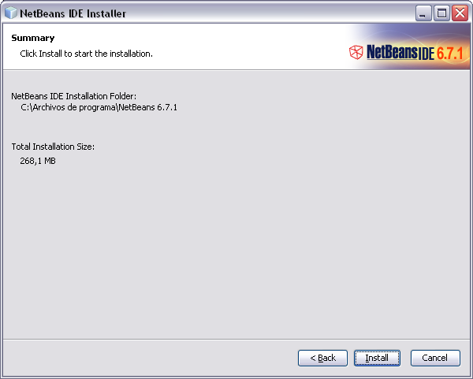

Figura 3.7 Instalación del NetBeans

Finalmente, presionar el botón finalizar *“Finish”* para terminar con la instalación.

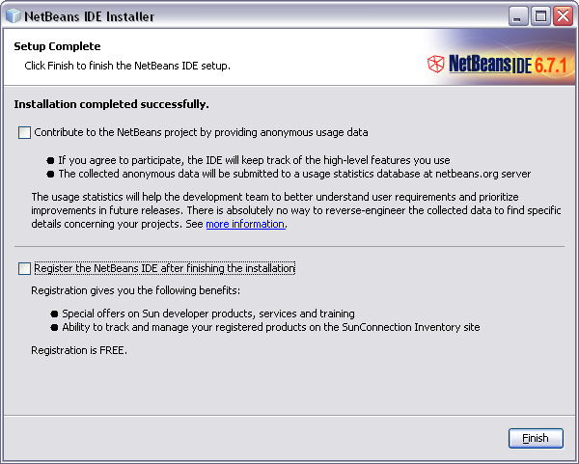

Figura 3.8 Instalación Finalizada del NetBeans

# Instalación y Configuración del Tomcat

Una vez instalado el NetBeans, hay que configurarlo para éste trabaje con el Tomcat. Para esto, descargar el archivo comprimido del Tomcat 6 desde su página web.

<http://tomcat.apache.org/>

<http://tomcat.apache.org/download-60.cgi>

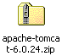

Figura 4.1 Tomcat Comprimido

Descomprimir el Tomcat en el lugar deseado.

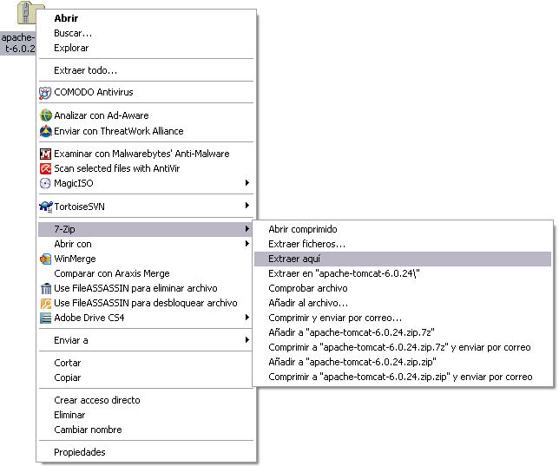

Figura 4.2 Descompresión del Tomcat

Iniciar el NetBeans 6.7.1 instalado. Luego, ingresar a la opción de servidores *“Servers”* mediante la opción herramientas *“Tools”* de la barra de menú.

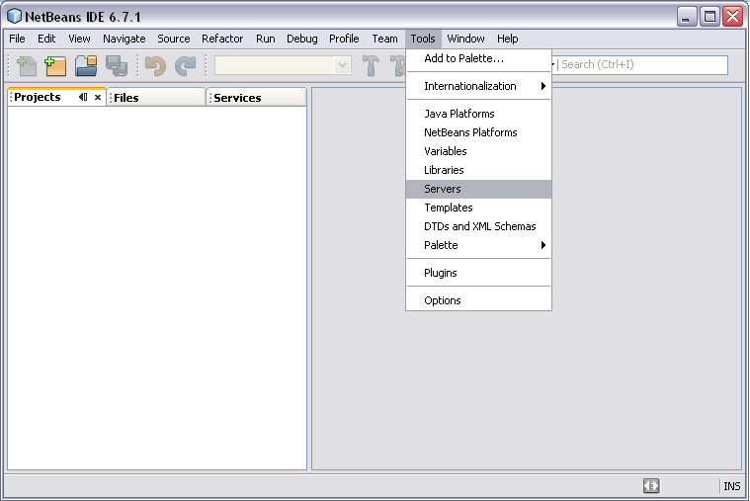

Figura 4.3 Servidores en NetBeans

Presionar el botón agregar servidor *“Add Server”*.

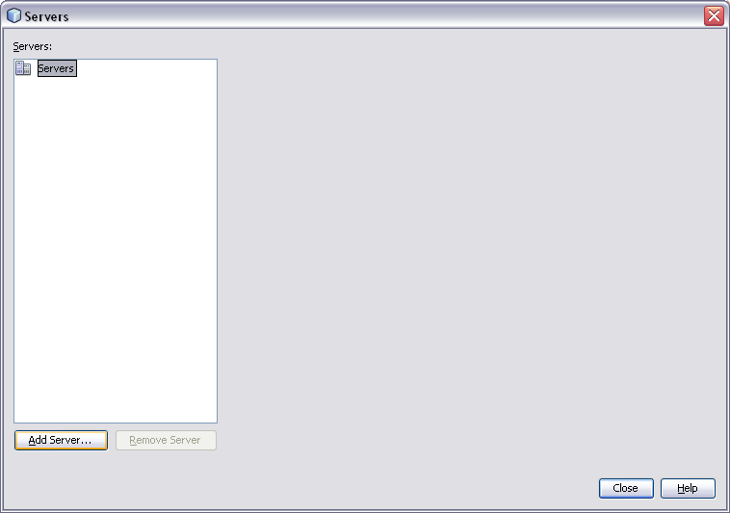

Figura 4.4 Agregar Servidor en NetBeans

Seleccionar el Tomcat 6.0 y presionar el botón siguiente *“Next”*.

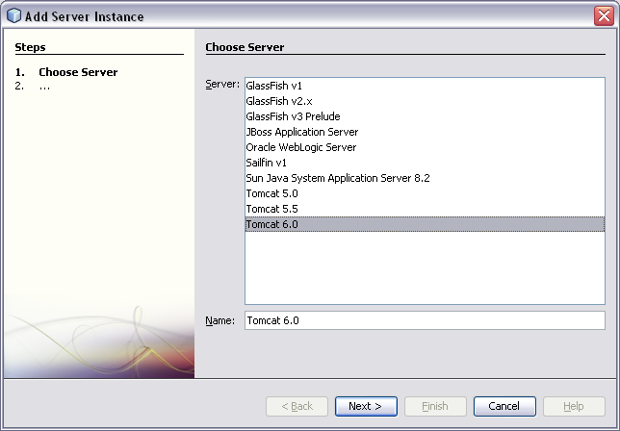

Figura 4.5 Instancia del Tomcat en NetBeans

Indicar la ruta en donde ha sido descomprimido el Tomcat. Asimismo, indicar el nombre del administrador y su contraseña. Luego, presionar el botón finalizar *“Finish”*.

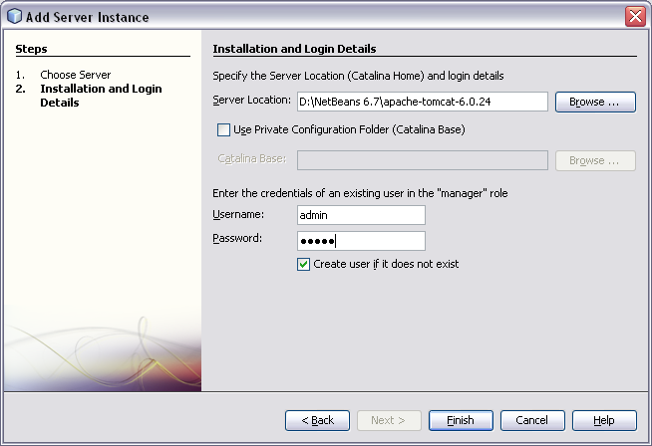

Figura 4.6 Configuración del Tomcat en NetBeans

Verificar que aparezca el Tomcat 6.0 y presionar el botón cerrar *“Close”*.

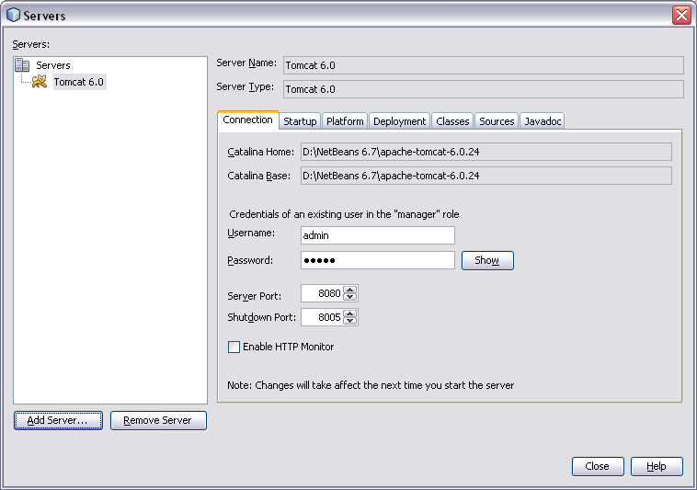

Figura 4.7 Tomcat Instanciado

Finalmente, se puede verificar que esté el Tomcat dentro de los servidores instalados en la pestaña de servidores *“Servers”* del NetBeans.

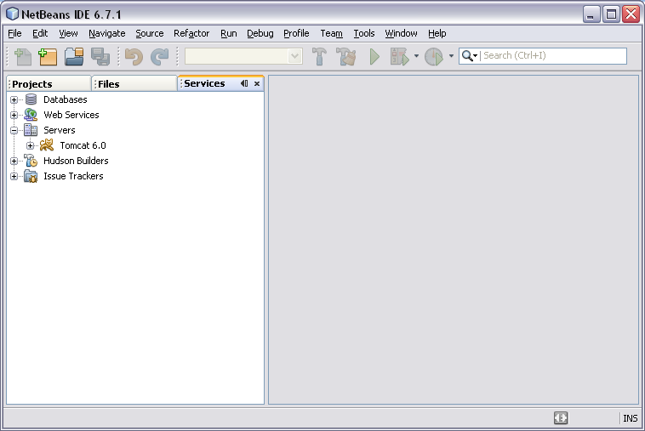

Figura 4.8 Pestaña de Servidores en NetBeans

# Instalación de MySQL

Para instalar el MySQL 5, descargar dicho instalador de su página web.

<http://www.mysql.com/>

<http://www.mysql.com/downloads/mysql/>

Una vez descargado el instalador, proceder a ejecutarlo para que se inicie la instalación.

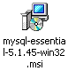

Figura 5.1 Instalador MySQL

En la pantalla de bienvenida, presionar el botón siguiente *“Next”*.

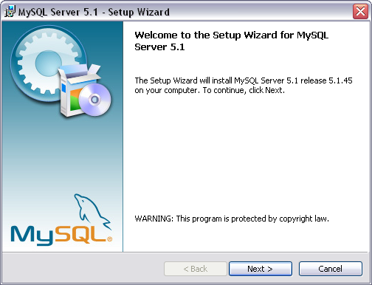

Figura 5.2 Pantalla de Bienvenida del Instalador del Servidor MySQL

Seleccionar la instalación personalizada *“Custom”* y presionar el botón siguiente *“Next”*.

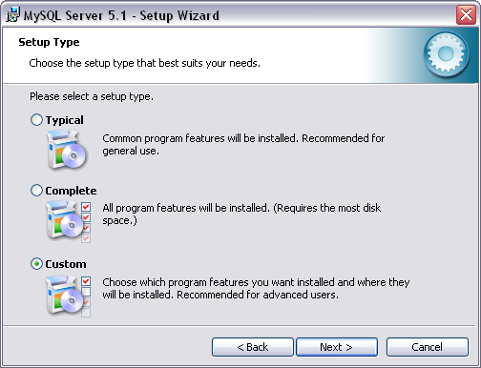

Figura 5.3 Tipo de Instalación del Servidor MySQL

En la siguiente pantalla, se puede cambiar la ruta en donde se va a instalar el servidor de MySQL. Asimismo, se puede seleccionar los componentes que se desean instalar. Luego de hacer los cambios necesarios, presionar el botón siguiente “Next”.

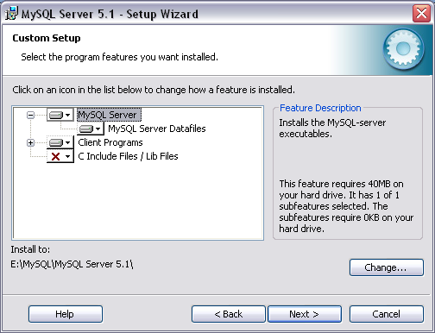

Figura 5.4 Personalización de la Instalación del Servidor MySQL

Presionar el botón instalar *“Install”* para comenzar con la instalación.

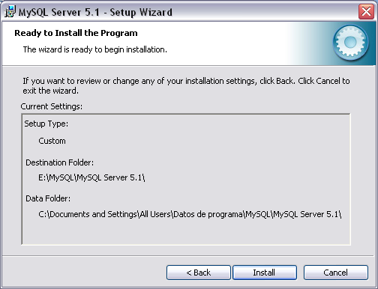

Figura 5.5 Instalación del Servidor MySQL

Presionar el botón siguiente *“Next”*.

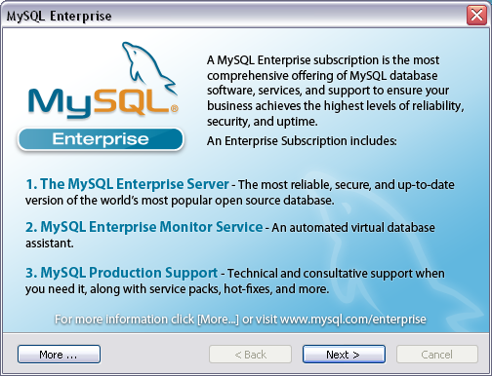

Figura 5.6 Primera Publicidad de la Instalación del Servidor MySQL

Presionar el botón siguiente *“Next”*.

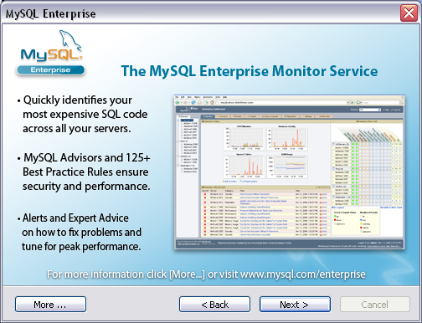

Figura 5.7 Segunda Publicidad de la Instalación del Servidor MySQL

Seleccionar que se desea configurar el servidor MySQL *“Configure the MySQL Server now”* y presionar el botón finalizar *“Finish”*.

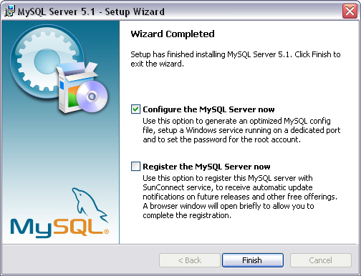

Figura 5.8 Configuración del Servidor MySQL

Presionar el botón siguiente *“Next”*.

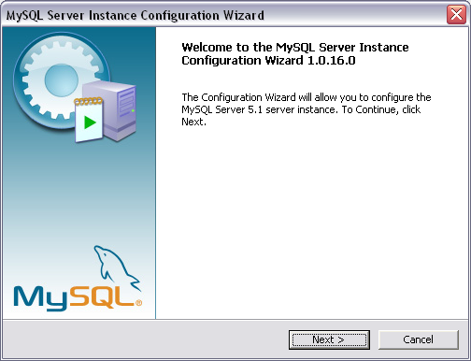

Figura 5.9 Pantalla de Bienvenida de la Configuración del Servidor MySQL

Seleccionar la configuración detallada “*Detailed Configuration”* y presionar el botón siguiente *“Next”*.

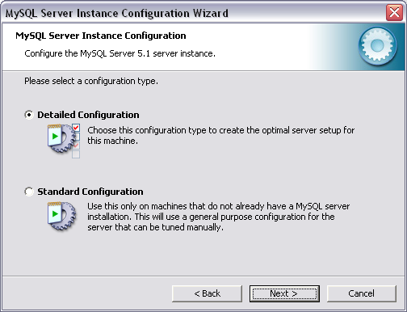

Figura 5.10 Configuración Detallada del Servidor MySQL

Seleccionar el tipo de máquina que se tiene. En este caso, es una máquina de desarrollo. Por consiguiente, se selecciona *“Developer Machine”* y presionar el botón siguiente *“Next”*.

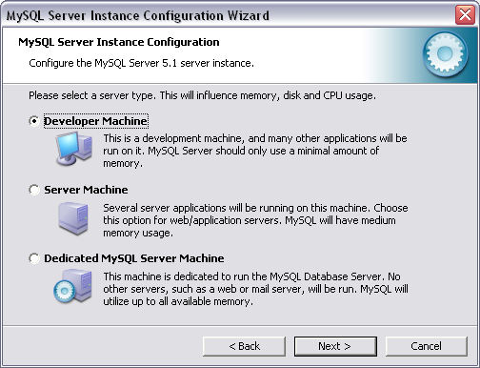

Figura 5.11 Tipo de Máquina del Servidor MySQL

Seleccionar el tipo de base de datos que se desea instalar. En este caso, es una base de datos multifuncional. Por consiguiente, seleccionar la opción *“Multifunctional Database”* y presionar el botón siguiente *“Next”*.

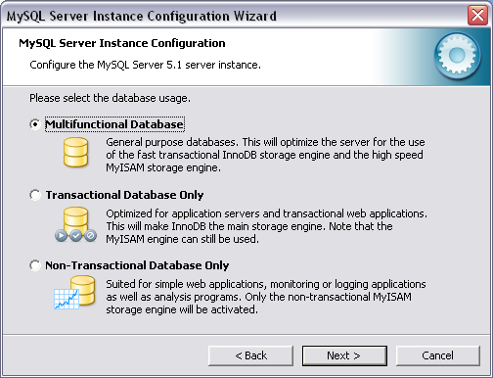

Figura 5.12 Tipo de Base de Datos del Servidor MySQL

Seleccionar la unidad y la ruta en dónde se desea que se almacenen los datafile (archivo de datos). Luego, presionar el botón siguiente *“Next”*.

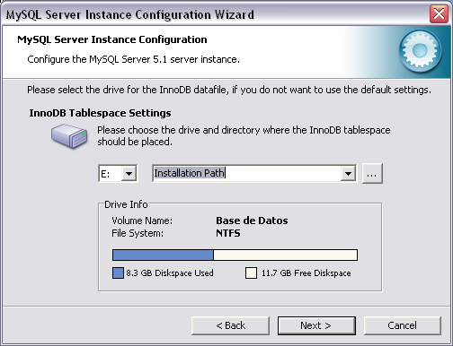

Figura 5.13 Configuración de los DataFiles del Servidor MySQL

Seleccionar el número aproximado de conexiones concurrentes al servidor y presionar el botón siguiente *“Next”*.

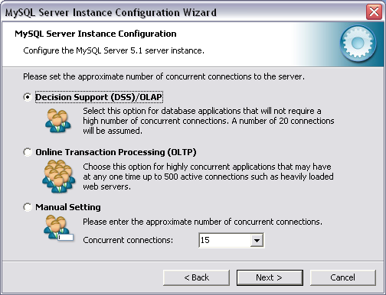

Figura 5.14 Número de Conexiones del Servidor MySQL

Seleccionar el puerto en el que se desea que trabaje el MySQL y presionar el botón siguiente *“Next”*.

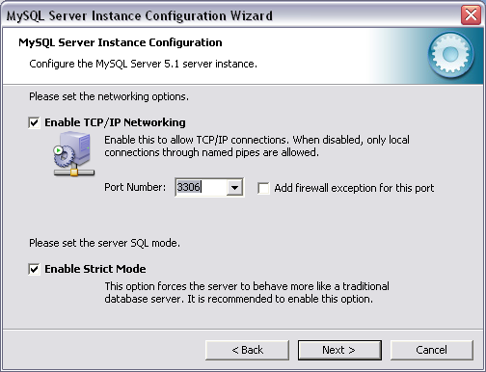

Figura 5.15 Puerto del Servidor MySQL

Presionar el botón siguiente *“Next”*.

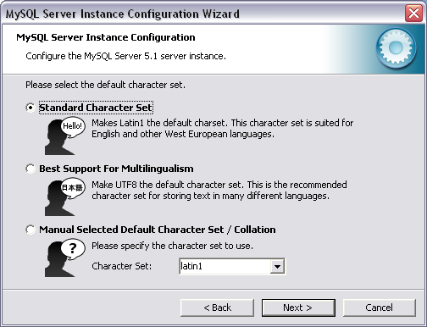

Figura 5.16 Conjunto de Caracteres del Servidor MySQL

Indicar el nombre del servicio, seleccionar la opción *“Include Bin Directory in Windows PATH”* y presionar el botón siguiente *“Next”*.

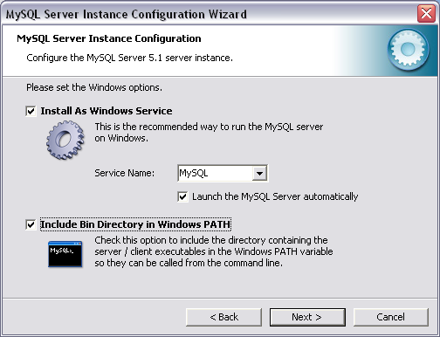

Figura 5.17 Nombre del Servicio del Servidor MySQL

Ingresar la contraseña del usuario administrador (root) y presionar el botón siguiene *“Next”*.

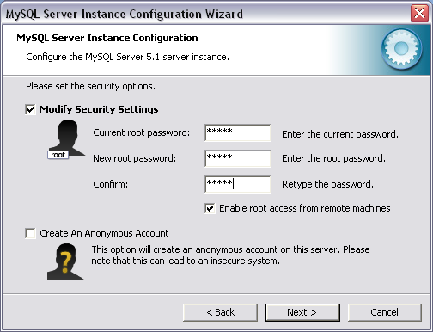

Figura 5.18 Contraseña del Administrador del Servidor MySQL

Presionar el botón ejecutar *“Execute”* para que se comience con la configuración del servidor.

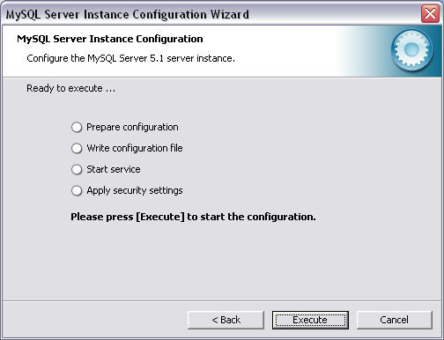

Figura 5.19 Ejecución de la Configuración del Servidor MySQL

Si todos los puntos terminaron correctamente, presionar el botón finalizar *“Finish”* para terminar con la instalación.

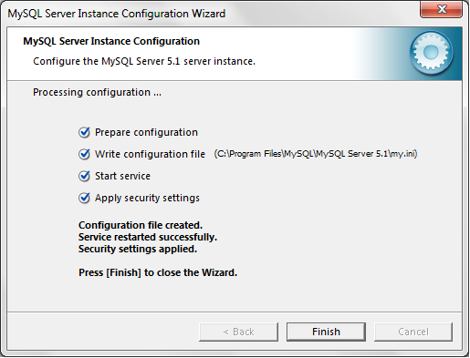

Figura 5.20 Finalización de la Configuración del Servidor MySQL

# Importar proyecto al NetBeans

Abrir el NetBeans 6.7.1 y seleccionar la opción de abrir proyecto *“Open Project”* dentro de la opción archivo *“File”* de la barra de Menú.

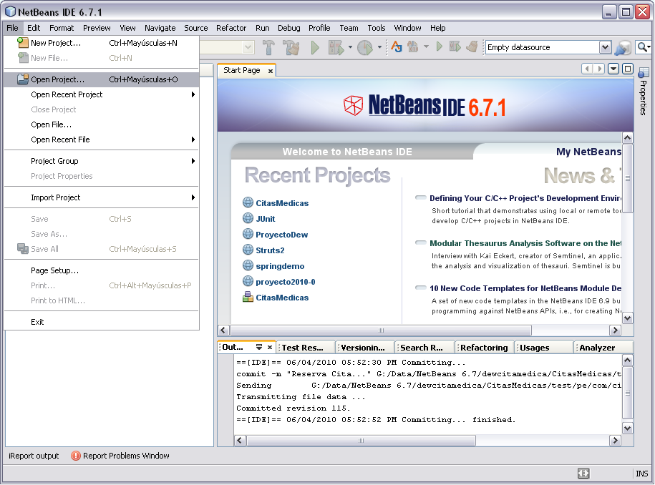

Figura 6.1 Abrir Proyecto en NetBeans

Buscar el proyecto descargado, seleccionarlo y presionar el botón *“Open Project”*.

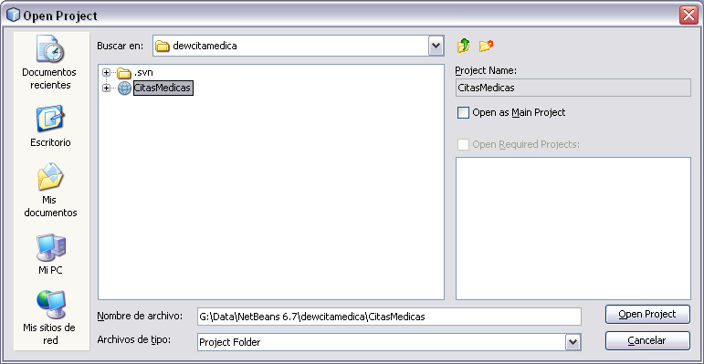

Figura 6.2 Ruta del Proyecto a Abrir en NetBeans

Una vez abierto el proyecto, ingresar al archivo hibérnate.cfg.xml, este archivo es dónde se configura la cadena de conexión del Hibernate.

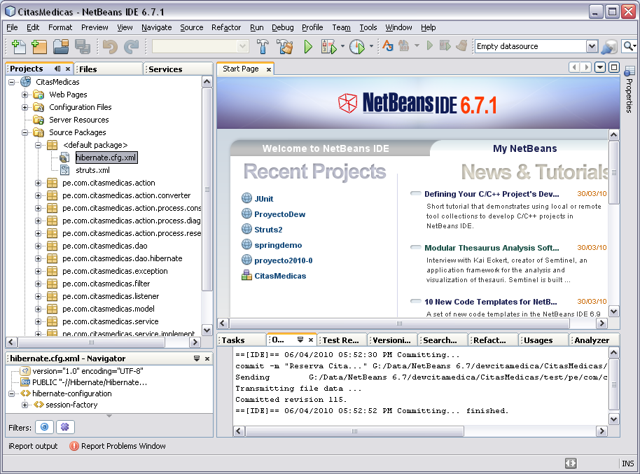

Figura 6.3 Archivo de Configuración de Hibernate

Visualizar el archivo en modo XML y cambiar los valores que sean necesarios como la contraseña del usuario, el puerto de conexión, etc.

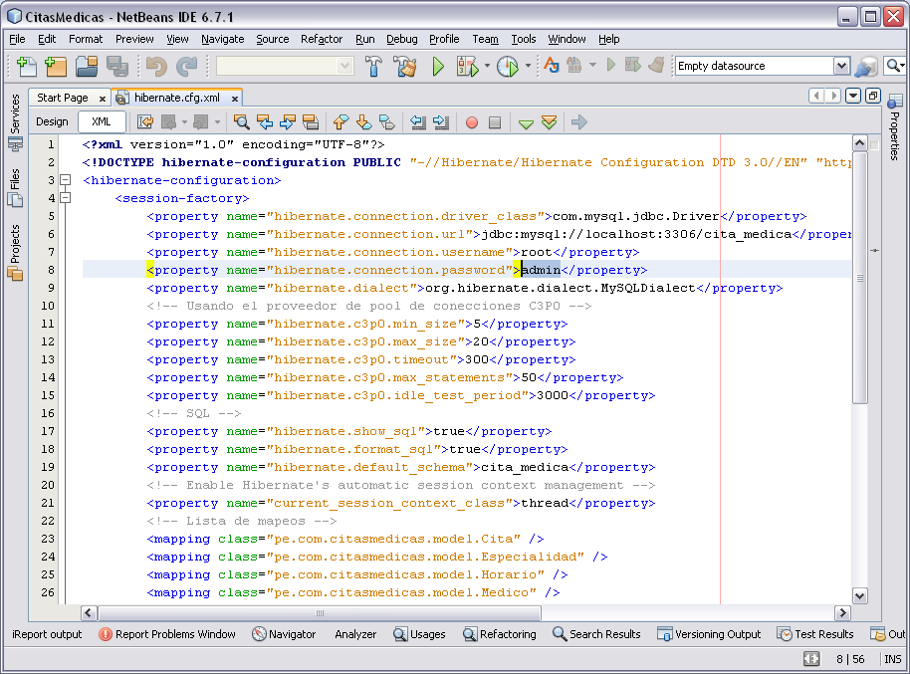

Figura 6.4 Parámetros de Conexión de Hibernate

# Creación de la Base de Datos y Carga de la Data de Prueba

Una vez instalado el servidor MySQL, hay que crear el esquema que utiliza el proyecto en la base de datos. Para esto, se va a utilizar un programa que facilita estas operaciones. Dicho programa es el MySQL Query Browser y se descarga desde la página web de MySQL.

<http://dev.mysql.com/downloads/gui-tools/5.0.html>

Descargar el archivo comprimido.

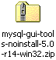

Figura 7.1 MySQL GUI Tools Comprimido

Descomprimir el MySQL GUI Tools en el lugar deseado. Dentro de la carpeta descomprimida, ejecutar el archivo MySQLQueryBrowser.exe para abrir el MySQL Query Browser. En la pantalla de conexión, escribir los datos correspondientes (puerto, contraseña, etc.) y presionar el botón *“OK”*.

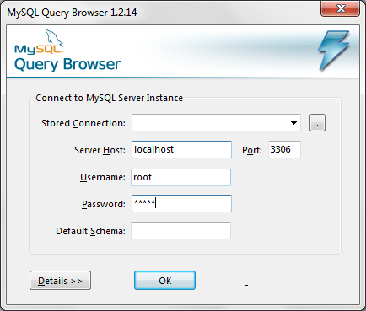

Figura 7.2 MySQL Query Browser

Dentro del proyecto, se encuentran dos scripts sql. El CitasMedicas_Tablas.sql sirve para crear el esquema de la base de datos y todas sus tablas. Mientras que el CitasMedicas_Inserts.sql sirve para poblar las tablas con data de prueba.

Abrir el script que genera el esquema y las tablas del proyecto de Citas Médicas. Para esto, seleccionar la opción abrir script *“Open Script”* dentro de la opción archivo “*File”* de la barra de menú.

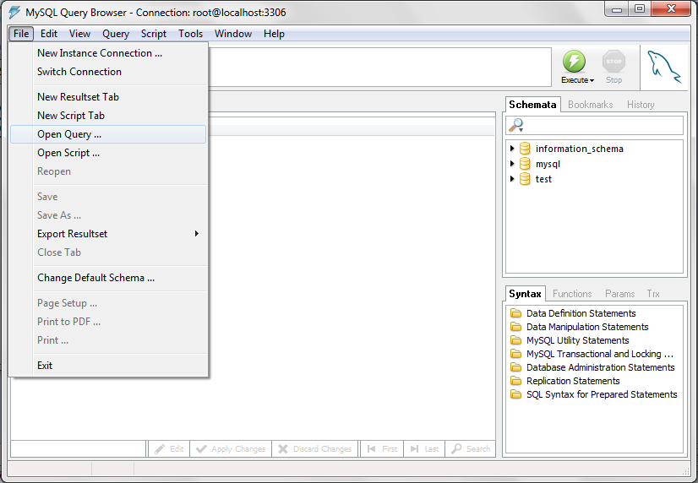

Figura 7.3 Abrir el Script de Creación del Esquema y Tablas

Ubicar y seleccionar el script CitasMedicas_Tablas.sql y presionar el botón abrir.

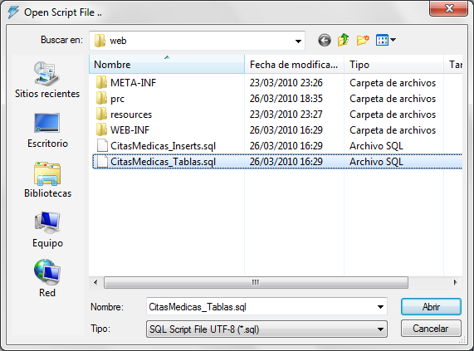

Figura 7.4 Script de Creación del Esquema y Tablas

Una vez abierto el script presionar el botón ejecutar “*Execute”* que se encuentra en la parte superior derecha de la pantalla.

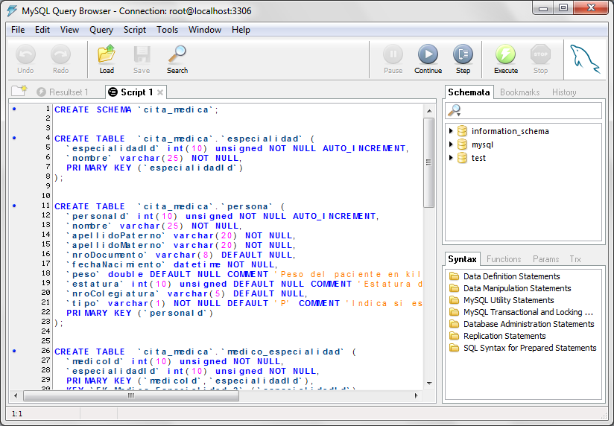

Figura 7.5 Ejecutar Script de Creación del Esquema y Tablas

Comprobar que el esquema se haya creado correctamente. Para esto, hacer doble *click* con el mouse en el esquema cita_medica. Allí deben aparecer las seis tablas que se utilizan en el proyecto.

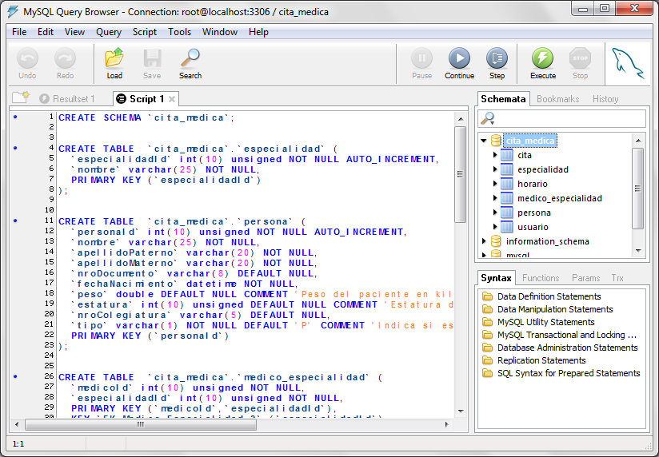

Figura 7.6 Verificar Creación de Tablas

Abrir el segundo script que realiza las inserciones a las tablas del proyecto de Citas Médicas. Para esto, seleccionar la opción abrir script *“Open Script”* dentro de la opción archivo “*File”* de la barra de menú.

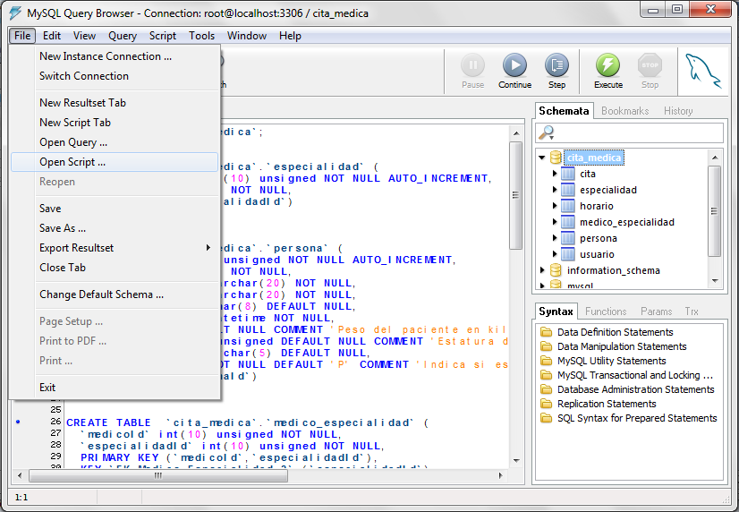

Figura 7.7 Abrir el Script de Inserciones en las Tablas

Ubicar y seleccionar el script CitasMedicas_Inserts.sql y presionar el botón abrir.

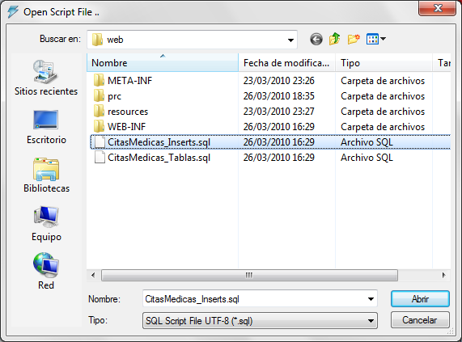

Figura 7.8 Script de Inserciones en las Tablas

Una vez abierto el script presionar el botón ejecutar *“Execute”* que se encuentra en la parte superior derecha de la pantalla.

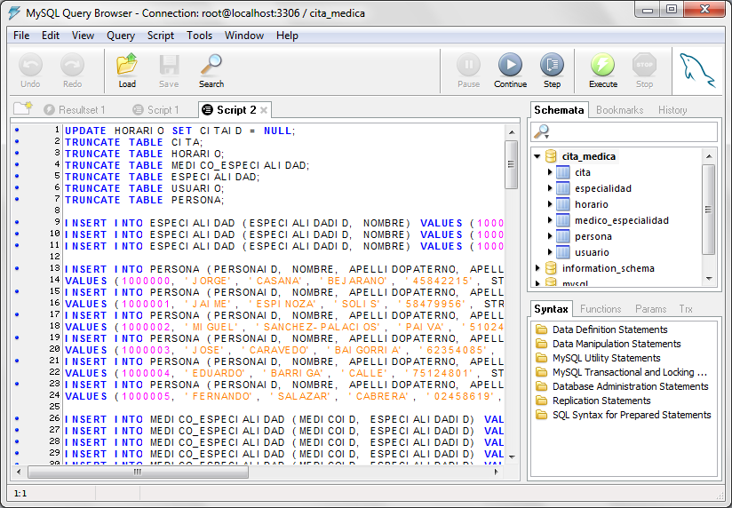

Figura 7.9 MySQL Query Browser

Si no se muestra ningún error en la parte inferior, entonces el script se ha ejecutado correctamente. Por consiguiente, ya se puede ejecutar el proyecto desde el NetBeans.

# Ejecución del Proyecto

Para ejecutar el proyecto, basta con abrir el proyecto en el NetBeans y hacer *click* derecho con el mouse y seleccionar la opción *“Run”*. Luego de esto, se abrirá automáticamente el proyecto en el navegador web.

Todas las librerías que se utilizan se encuentran en la carpeta lib del proyecto y se referencia a estas en forma relativa y no absoluta para no tener problemas con las referencias a las librerias.

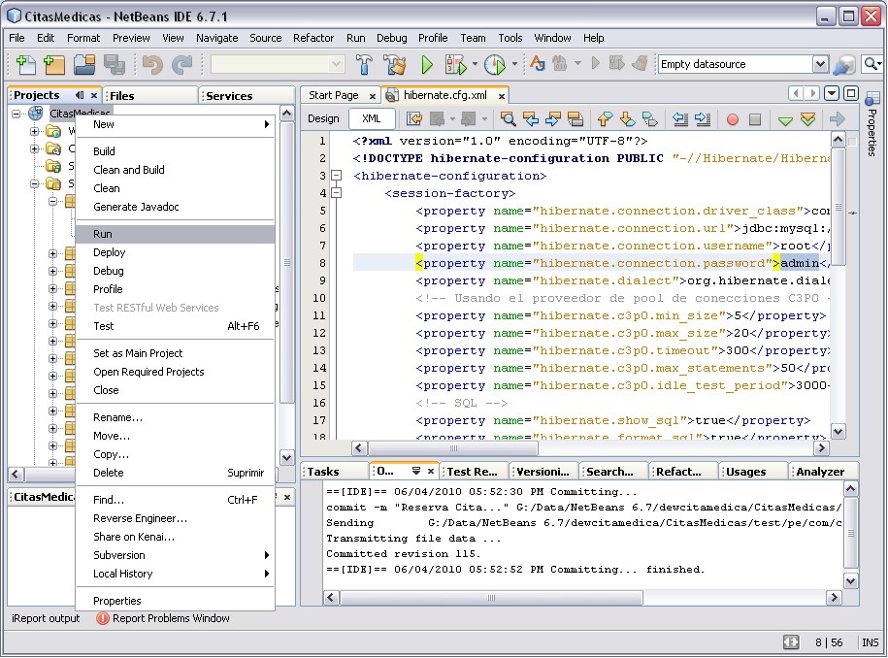

Figura 8.1 Ejecución del Proyecto



Figura 8.2 Proyecto de Citas Médicas